**实验7 随堂练习**

1. 一个MIDI信息有________2到3________(2/3/4/5)个字节，请给出弹下和释放钢琴中A3键，在串口助手上用十六进制要发送的MIDI信息。（可查看背面或讲义中“钢琴各键对应的发声频率和MIDI键盘编号图”，其中一个8度由C、D、E、F、G、A、B、C各音名构成，从低到高共11组，顺序编号为-1、0、1、2~9。）

弹下A3键的MIDI信息是 90 39 7F

释放A3键的MIDI信息是 80 39 00

1. 本次实验用串口助手发MIDI信号时，为什么要用115200波特率？

因為接收方的串口程序使用的波特率是115200，無法修改，為了正常運行，必須使用一致的波特率。

3． 学习课程自定义通信协议，测点编号如下，根据介绍，写出：

1）计算机要查看**(遥测)**房间灯的命令；

2）计算机要控制**(遥控)**客厅空调关的命令；

3）假设当前的房间灯是关的状态，单片机发回计算机遥测1）的信息；

4）假设单片机成功完成遥控2)的命令，单片机发回计算机遥控2）的信息。

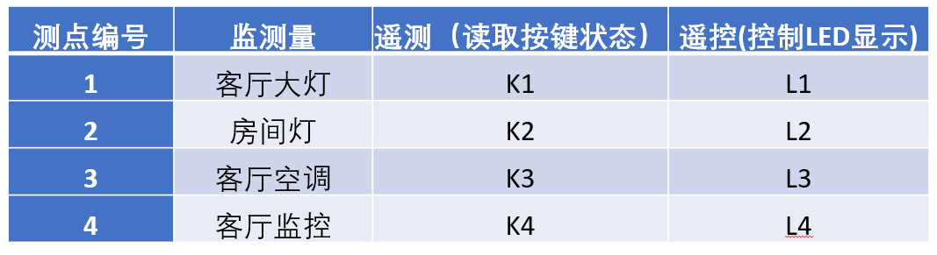

1. 02 01 02
2. 03 02 03 01
3. 02 01 1E
4. 03 01 CC